FORFATTERSKOLE FOR BØRN OG UNGE

Af Hanne Algot Jeppesen

Jeg gik engang i skole i bare tæer …

Sådan starter Asger på 10 år sin præsentation af sig selv. Han er sammen med otte andre børn mellem 9 og 13 år mødt op til skriveworkshop i Aarhus Billed- og Medieskole en lørdag formiddag i april. Stemningen er koncentreret, mens børnene arbejder med skriveøvelser som hurtigskrivningsteknikker, ”show it - don’t tell it” og meget mere. Fantasi og fortælling fylder en del i børnenes univers og det bliver en lørdag med skæve, sjove, uhyggelige og rørende historier.

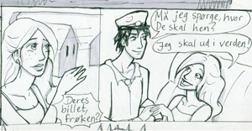
Skriveworkshoppen er en del af Aarhus Billed- og Medieskoles nye forfatterskole, der startede i januar 2012. I forfatterskolen kan børn og unge mellem 12 og 16 år udvikle deres skriveevner gennem længerevarende forfatterskoleforløb, ligesom der er flere enkeltdags skriveworkshops for 9-13-årige.

Et samarbejde mellem Billed- og Medieskolen, Børnekulturhuset og Bibliotekerne i Aarhus førte til etablering af forfatterskolen i Billed- og Medieskolen. 50 børn og unge meldte sig til det første forfatterhold, hvilket er et usædvanligt stort antal, så hurtigt blev vi klar over, at vi havde ramt et enormt behov.

Et miljø for skrivelystne børn og unge
I Billed- og Medieskolen kan man gå på forfatterskole ligesom man andre steder kan gå til fodbold. Med forfatterskolen har vi skabt et miljø med inspiration fra forfattere og andre skribenter og en social sammenhæng for børnene og de unge at skrive i. Vi ønsker at dyrke begejstringen for litteratur og ord og glæder os over, at så mange børn og unge elsker at skrive og fortælle historier.

En publikation med børnenes historier vil også blive trykt. Forfattereleverne kan glæde sig til at se deres historier illustreret af elever fra Billed- og Medieskoles tegnehold. Med så megen kreativitet under et tag er der masser af spændende muligheder. Unge elever med ønske om flere udfordringer kan se frem til, at forfatterskolen på sigt tilbyder videregående talentforløb for 16-19-årige

Aarhus Billed- og Medieskole
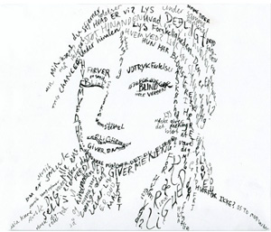
er en kunstskole for børn og unge fra 8 til 19 år. Vi underviser i tegning, maleri, tegneserie, arkitektur, animation, kortfilm, talentudviklingsforløb og forfatterskole. Vi underviser børn og unge gennem skoletjeneste, fritidshold, projektforløb, ferie- og weekendhold. I efteråret 2012 ruller vores kunstcamper – et værksted på hjul ud i kommunens lokalområder med workshops. Skolens undervisere er kunstnere, designere, skribenter, arkitekter, film- og animationsfolk. Mere end 2.000 børn og unge følger årligt forløb i Billed- og Medieskolen. For nærmere information kontakt skolens leder, Hanne Algot Jeppesen.

I starten af maj åbner tilmelding til forfatterhold med start i august.
www.aarhusbilledogmedieskole.dk

